1.3 Handen wassen

Bekijk met twee of drie leerlingen de instructiekaart “handen wassen”

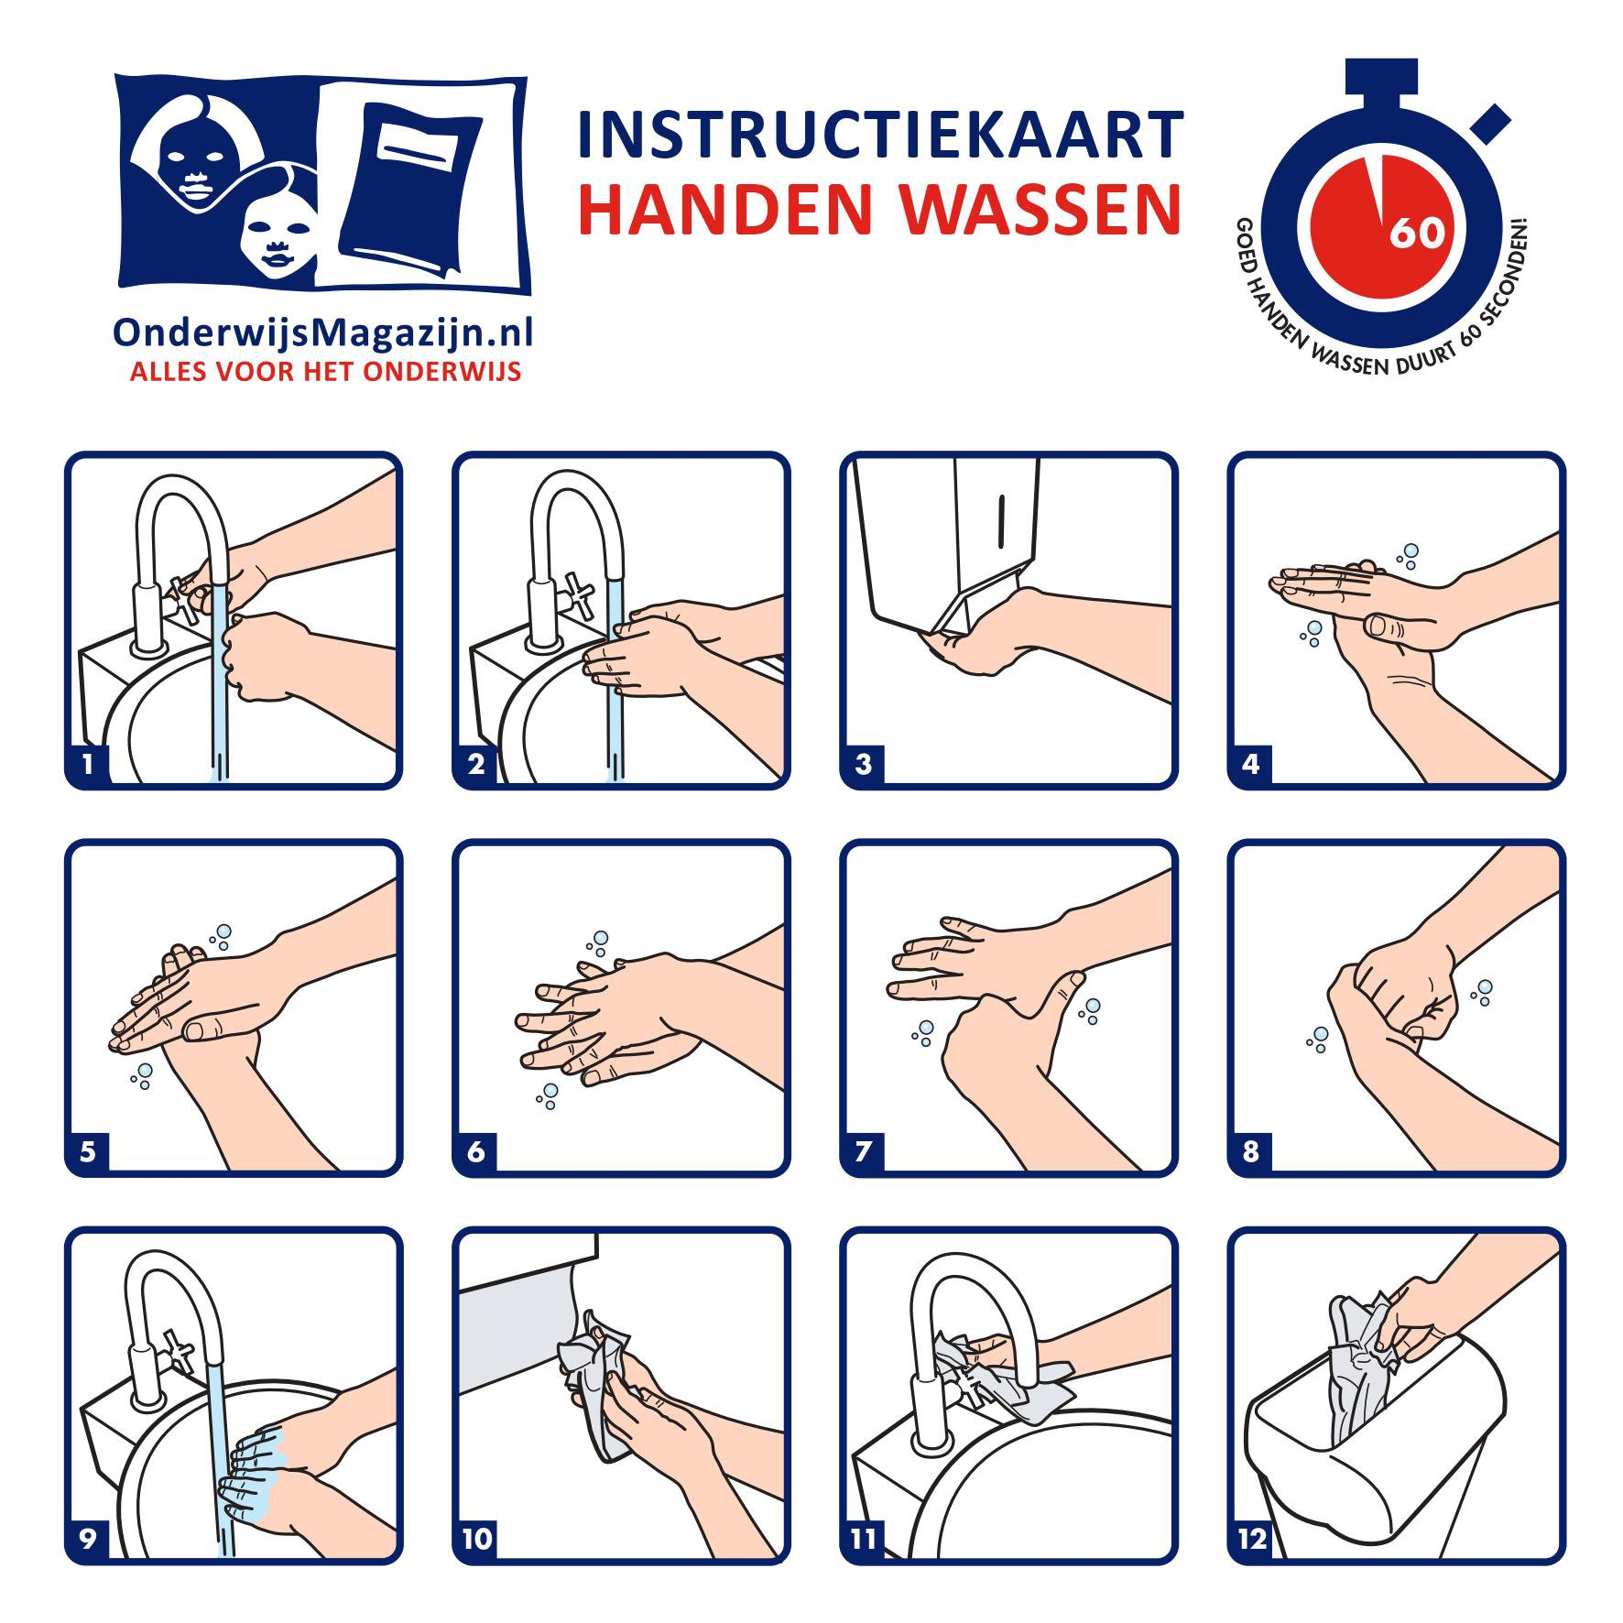

Bedenk een beschrijving bij elk van de 12 stappen. Geef een korte, bondige uitleg wat er moet gebeuren, zo dat het ook zonder afbeeldingen duidelijk zou zijn.

Instructiekaart Handen Wassen

1

2

3

4

5

6

7

8

9

10

11

12

